【名校】重庆八中2011届高三（上）学期第三次月考（文综地理）
读下图，完成1-2题。
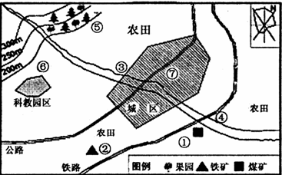
1．图中下列工厂布局比较合理的是
A．①啤酒厂②钢铁厂③化工厂 B．③水果罐头厂⑥印刷厂⑦啤酒厂
C．③啤酒厂④化工厂⑤水果罐头厂 D．①印刷厂②化工厂⑥电子软件厂
2．关于该城市对外交通的说法，正确的是
A．过境公路穿过城市中心区域，有利于人们出行
B．铁路经过城市外围，避免对市区产生干扰
C．铁路货运线路应经过城市外围，客运线路应经过市中心
D．过境客运公路应经过市中心，货运公路经过城市外围
读下列四个区域图，完成3-4题。
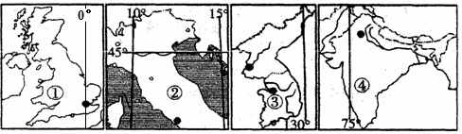
3．关于图中数码①②③④所在国的叙述，不正确的是
A．四国地形均以山地为主 B．四国气候类型各不相同
C．③国位于①国的东南方向 D．④国人口再生产类型与其它三国不同
4．一轮船从③国首都到①国首都走最近航线不可能经过
A．马六甲海峡 B．曼得海峡 C．直布罗陀海峡 D．霍尔木兹海峡
读我国西气东输工程示意图，回答5-7题。
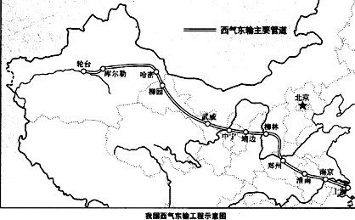
5．对西气东输管道线路的说法，错误的是
A．地跨我国地势第二、三级阶梯 B．经过三个陆地自然带
C．经过三种气候类型区 D．经过我国三大经济地带
6．修建西气东输管道线路走向所考虑的经济因素是
A．地形因素 B．气候因素 C．城市分布 D．旅游景观分布
7．下列说法，能体现西气东输的重要意义的有
①有利于东部电力工业发展 ②西部地区酸雨危害减小 ③新疆地区土地荒漠化得到
抑制 ④减轻铁路运输煤炭的压力 ⑤解决资源与生产力分布不协调的矛盾
A．①②④ B．②③⑤ C．③④⑤ D．①④⑤
上海浦东新区、成渝实验区、武汉城市圈是我国的三个实验区。读下图回答8-9题。
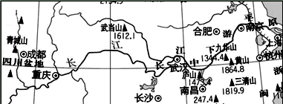
8．三个实验区形成的共同优势是
A．矿产、能源资源丰富 B．地形平坦，光热充足
C．经济腹地广，带动力强 D．开发早，工业基础雄厚
9．武汉是武汉城市圈的中心，其形成和发展的有利条件有
①位于江汉平原中心，汉水与长江的交汇处 ②承东启西，交通便利，腹地广阔
③高等院校集中，教育发达，科技力量强 ④煤、铁资源丰富，成为全国最重要的钢
铁工业基地
A．①②③ B．②③④ C．①③④ D．①②④
下图实线为地形等高线，虚线为潜水面等高线，等高距均为5米，甲处为一口水井，右侧标注图为河流MN剖面的等流速线分布图。读后回答10-11题。
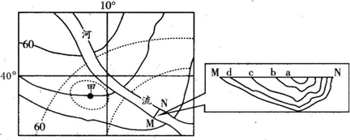
10．下列说法正确的是
A．该河流自西北流向东南 B．水面流速a>b>c>d
C．甲处地下水位比周围高 D．井口距水面的距离可能为4.5米
11．在图示季节,下列叙述正确的是
A．北印度洋洋流呈顺时针方向运动 B．澳大利亚牧民正忙剪羊毛
C．中山站科考队员看到一天中太阳高度几乎不变 D．重庆地区太阳从东南方向升起
36．（36分）读我国局部地区图，完成下列问题。
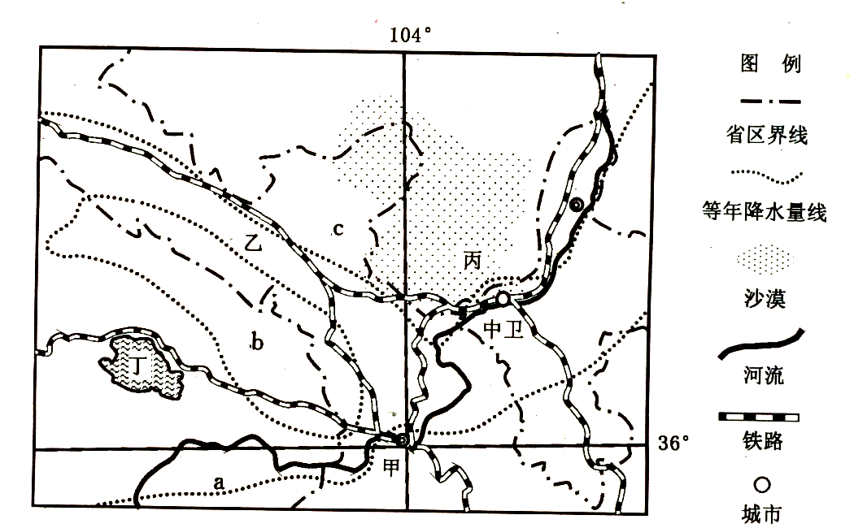
（1）a、b、c三处，降水量最多的是 处，为什么?(4分)

（2）分别写出甲城与重庆的城市地域形态类型，说明两城市有哪些相同的城市区位条件?(10分)
（3）乙所在的狭长地形区是 ，有人建议将图中河流水引来此处灌溉，此方案虽有不少好处，但也可能会引起一些问题，你认为可能会产生哪些问题?(6分)

（4）丙处附近是 铁路,该铁路线布局的显著特点是 。丙沙漠为流动沙漠,可采取什么措施防止附近铁路被沙漠覆盖？（8分）

（5）丁处为我国著名的 湖，其水量 月最大（1月或7月）。列举两种该湖所在省区丰富的能源资源： 、 。(8分)
39．(60分)在我国辽阔的土地上，五十六个民族组成了多民族统一和睦的大家庭。阅读下
列材料，回答相关问题。
材料一 东北地区图
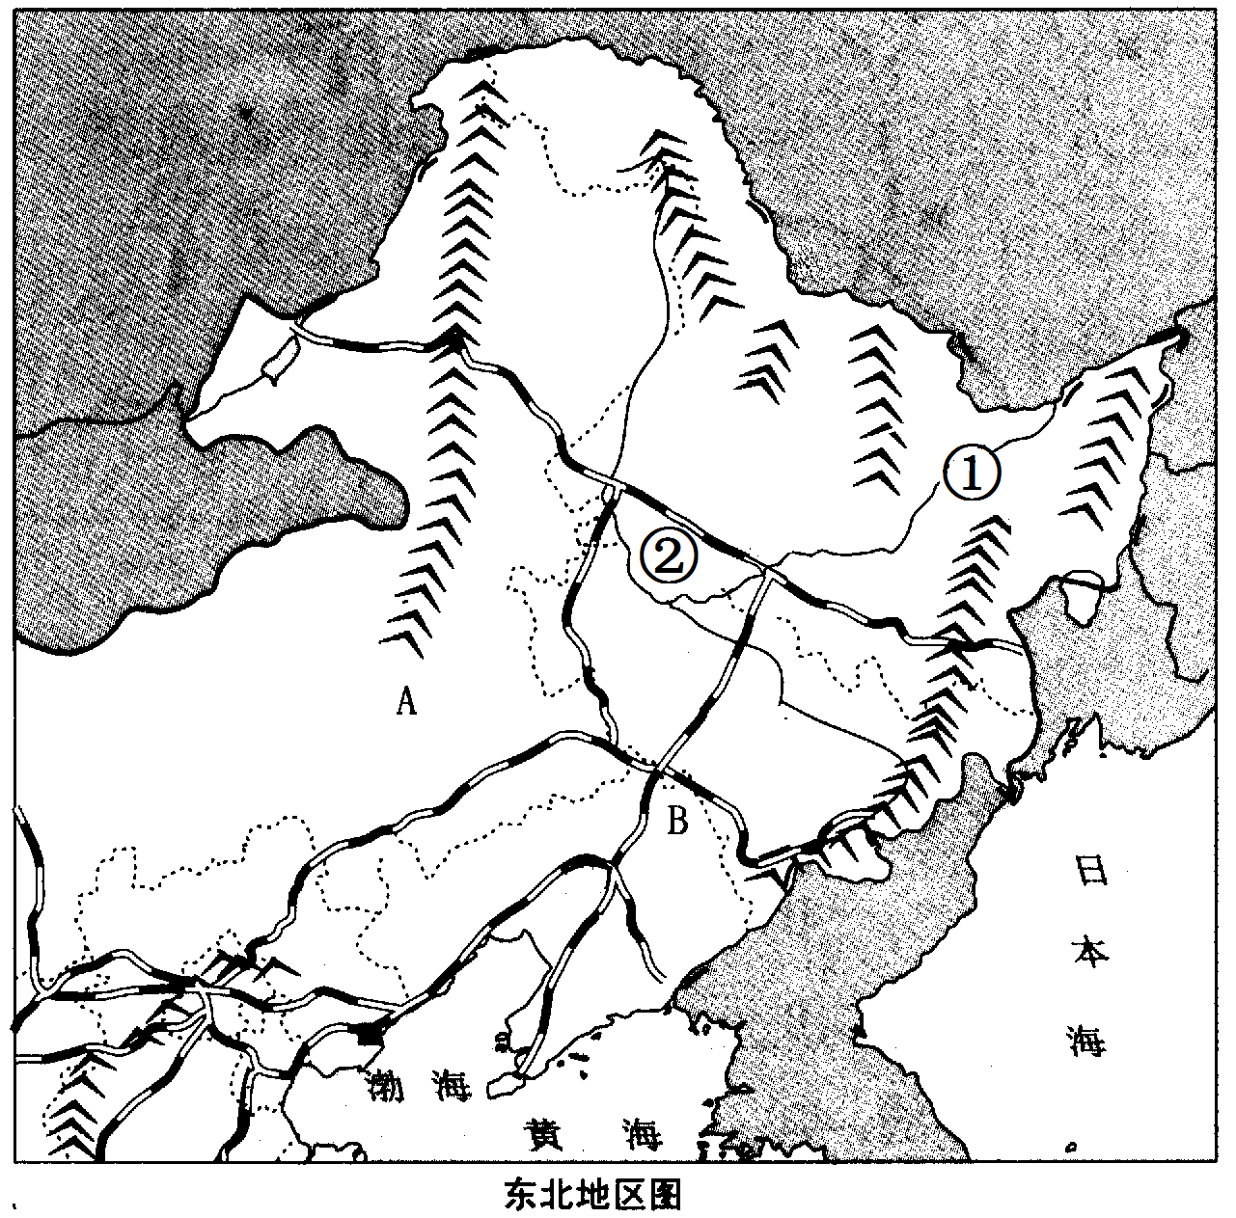

（1）人口普查表明，我国没有一个县或者市的居民是单一民族的。各民族分布具有“ ”的特点。东北地区是我国少数民族集中区之一，该区内人口在500万以上的少数民族有A地区的 族和B地区的 族。（6分）
（2）图示①平原有我国最大的沼泽区。说明沼泽地对生态环境有哪些重要作用？（6分）
（3）图示①②平原地区的农业地域类型为 ，说明其发展的土地资源优势。（8分）

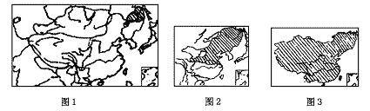
材料二：下图是女真族的发展历史。
（4）结合所学知识说明图中阴影部分反映的历史现象，并由此分析我国历史发展的突出特点。（10分）

（5）明清时期是我国统一多民族国家的凝聚力和向心力得到加强的时期，统一多民族国家得到进一步巩固。结合史实，概括说明清朝是从哪些方面巩固和发展统一多民族 国家的。（10分）（先要概括哪几方面，再分别用史实说明，至少答出四个方面）

材料三 今年是西部大开发十周年。十年来，在党中央、国务院的坚强领导下，在全国人民的大力支持下，西部地区的广大干部群众锐意进取、奋力拼搏，应该说西部大开发取得了世人瞩目的巨大成就。
（6）运用经济常识的有关知识，说明国家实施西部大开发战略的必要性和重要性。（10分）

材料四 据统计，我国“八七”扶贫期间，全国共有国家重点贫困县592个，其中，少数民族县达257个，全国少数民族地区的绝对贫团人数占全国总数的36.5%。胡锦涛同志多次在中央民族工作会议上指出：我国现阶段民族工作的主题是共同团结奋斗、共同繁荣发展。
（7）运用各民族共同繁荣原则的知识，谈谈应该怎样推动西南民族地区经济文化的发展？（10分）

1-11题:CBADB CDCAB D
36．(36分)
(1)b处(2分)；b处为祁连山区，海洋水汽受地形抬升降水比周围多。（2分)
(2)条带式 组团式 (4分)都位于大江大河边上；都在河谷地带，地表不平坦；都是几条铁路的交汇点；都是省级行政中心。(6分)
(3)河西走廊(2分) 问题：加剧下游河段用水紧张状况；引起土地荒漠化；土壤次生盐渍化(4分)
(4)包兰 沿黄河河谷(4分) 措施：在沙丘上扎设草方格状沙障(挡风墙)；种植沙生植物。(4分)
(5)青海湖 7月 水能、风能、太阳能、煤、石油、天然气 (8分)


w.w.w.k.s.5.u.c.o.m

